ورق پوسته

توسط:

استاد درس:

فهرست مطالب
عنوان صفحه
پروژه 1-........ 1
پروژه 2-......................................................................................................................................... 9

پروژه 1-
تمرین پروژه یک - مطلوب است محاسبه تابع خیز دریک ورق همسانکرد مستطیلی شکل که مطابق شكل زير بار کذاری شده است. همچنین مقدار عددی خیز بدست آمده به روش تحلیلی در زیر محل بارگذاری با روش اجزا محدود برای سه شدت بارگذاری مختلف متمرکز مورد مقایسه قرار کیرد. هر شدت باید دو برابر مرحله قبلی باشد. (P و2 Pو 4P) تمامی مقادیری كه در براى مسئله نياز هستند به اختيار دانشجو است (ضخامت، جنس، ابعاد ورق و محل و مقادير شدت باركذاری P و .... ) نتايج عددی و تحليلی بايد دريک جدول مقايسه وجمع بندی شوند.

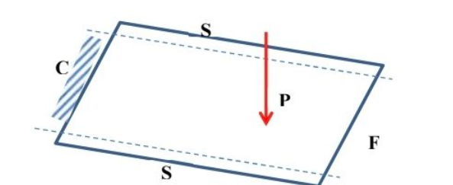

تعیین خیز ورق مستطیلی تحت بار متمرکز به روش لوی
۱- نمایش تابع خیز
در روش لوی، تابع خیز ورق به صورت یک سری فوریه در راستای لبه‌های ساده بیان می‌شود تا شرایط مرزی این لبه‌ها به طور خودکار برقرار باشند:
$$w\left(x , y\right)=\sum_{m=1}^{N}{Y_{m}}\left(x\right)\sin\left(\frac{mπy}{b}\right)$$

۲- صلبیت خمشی و معادله بار
صلبیت خمشی ورق از رابطه زیر محاسبه می‌شود:
$$D=\frac{Eh^{3}}{12\left(1-ν^{2}\right)}$$
برای بار متمرکز، جمله متناظر در بسط فوریه برابر است با:
$$q_{m}\left(x\right)=\frac{2P}{b}\sin\left(\frac{mπy_{0}}{b}\right)δ\left(x-x_{0}\right)$$
اگر
$$β_{m}=\frac{mπ}{b}$$
باشد، معادله دیفرانسیل هر مود به صورت زیر نوشته می‌شود:
$$Y_{m}^{''''}-2β_{m}^{2}Y_{m}^{''}+β_{m}^{4}Y_{m}=\frac{q_{m}\left(x\right)}{D}$$

۳- فرم کلی جواب
پاسخ معادله برای هر مود شامل ترکیبی از توابع هایپربولیک است:
$$Y_{m}\left(x\right)=A_{1}cosh⁡\left(β_{m}x\right)+A_{2}xsinh⁡\left(β_{m}x\right)+A_{3}sinh⁡\left(β_{m}x\right)+A_{4}xcosh⁡\left(β_{m}x\right)$$
که ضرایب آن از اعمال شرایط مرزی تعیین می‌شوند.

۴- شرایط مرزی
در لبه گیردار $\left(x=0\right)$:
$$Y_{m}\left(0\right)=0 \\ Y_{m}^{'}\left(0\right)=0$$

در محل اعمال بار $\left(x=x_{0}\right)$:
تابع خیز، شیب و انحنا در دو طرف محل بار پیوسته هستند:
$$Y_{I}\left(x_{0}\right)=Y_{II}\left(x_{0}\right) \\ Y_{I}^{'}\left(x_{0}\right)=Y_{II}^{'}\left(x_{0}\right) \\ Y_{I}^{''}\left(x_{0}\right)=Y_{II}^{''}\left(x_{0}\right)$$
در مشتق سوم، به علت وجود بار متمرکز، ناپیوستگی ایجاد می‌شود که رابطه آن به صورت زیر است:
$$D\left[Y_{II}^{'''}\left(x_{0}\right)-Y_{I}^{'''}\left(x_{0}\right)\right]=\frac{2P}{b}\sin\left(\frac{mπy_{0}}{b}\right)$$

در لبه آزاد $\left(x=a\right)$:
شرط صفر بودن گشتاور خمشی:
$$Y_{m}^{''}\left(a\right)-νβ_{m}^{2}Y_{m}\left(a\right)=0$$
و شرط صفر بودن نیروی برشی مؤثر:
$$Y_{m}^{'''}\left(a\right)-\left(2-ν\right)β_{m}^{2}Y_{m}^{'}\left(a\right)=0$$

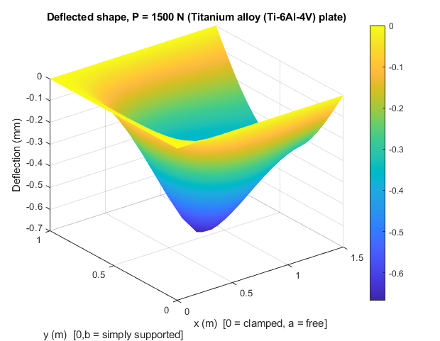
شکل خیز در متلب

خروجی متلب:
Material: Titanium alloy (Ti-6Al-4V) (E = 110.0 GPa, nu = 0.31)
Plate: a = 1.50 m, b = 1.00 m, h = 15.0 mm
Flexural rigidity D = 34226.684 N.m
Load point: (x0, y0) = (0.750, 0.500) m

Convergence of w(x0,y0) [unit load, P=1 N] with number of Fourier terms:
n_modes = 3 w = 0.000439 mm
n_modes = 5 w = 0.000442 mm
n_modes = 8 w = 0.000444 mm
n_modes = 10 w = 0.000444 mm
n_modes = 15 w = 0.000445 mm
n_modes = 20 w = 0.000445 mm

Deflection under the point load - analytical (Levy method) vs FE:
Load_case P_N w_analytical_mm w_FE_mm
_________ ____ _______________ _______

"1P" 1500 0.66781 NaN
"2P" 3000 1.3356 NaN
"4P" 6000 2.6712 NaN

کد MATLAB:

% x = 0 : CLAMPED (C)
% x = a : FREE (F)
% y = 0 : SIMPLY SUPPORTED (S)
% y = b : SIMPLY SUPPORTED (S)
% w(x,y) = sum_{m=1}^{N} Y_m(x) * sin(m*pi*y/b)

% q_m(x) = (2P/b) * sin(m*pi*y0/b) * delta(x-x0)
%
% Y_m'''' - 2*beta_m^2*Y_m'' + beta_m^4*Y_m = q_m(x)/D

% Y_m(x) = A1*cosh(bx) + A2*x*sinh(bx) + A3*sinh(bx) + A4*x*cosh(bx)

% Clamped @ x=0 : Y(0)=0 , Y'(0)=0
% Continuity @ x0 : w, w', w'' continuous
% Load jump @ x0 : D*(Y_II'''-Y_I''') = (2P/b)*sin(m pi y0/b)
% Free @ x=a : M_x=0 , V_x (Kirchhoff shear)=0

clear; clc; close all;
digits(300); % 300 significant decimal digits

a_plate = 1.5; % plate length, clamped (x=0) to free (x=a) edge
b_plate = 1.0; % plate width, between the two simply supported edges
h = 0.015; % plate thickness

material = 'Titanium alloy (Ti-6Al-4V)';
E = 110e9; % elastic modulus
nu = 0.31; % Poisson's ratio

x0 = a_plate/2; % load location (x) - assumed at plate centre
y0 = b_plate/2; % load location (y) - assumed at plate centre

P_base = 1500; % base load magnitude
load_cases = [1 2 4] * P_base; % P, 2P, 4P (assignment requirement)

n_modes = 20; % number of Fourier (Levy) terms
grid_n = 21; % grid resolution for the deflected-shape plot only

D = E*h^3/(12*(1-nu^2)); % flexural rigidity of the plate [N.m]
fprintf('Material: %s (E = %.1f GPa, nu = %.2f)\n', material, E/1e9, nu);
fprintf('Plate: a = %.2f m, b = %.2f m, h = %.1f mm\n', a_plate, b_plate, h*1000);
fprintf('Flexural rigidity D = %.3f N.m\n', D);
fprintf('Load point: (x0, y0) = (%.3f, %.3f) m\n\n', x0, y0);

av = vpa(a_plate); bv = vpa(b_plate);
x0v = vpa(x0); y0v = vpa(y0);
nuv = vpa(nu); Dv = vpa(D);

beta_all = cell(n_modes,1);
A_all = cell(n_modes,1);
B_all = cell(n_modes,1);

for m = 1:n_modes
[beta, Avec, Bvec] = solve_mode(m, av, bv, x0v, y0v, nuv, Dv);
beta_all{m} = beta;
A_all{m} = Avec;
B_all{m} = Bvec;
end

fprintf('Convergence of w(x0,y0) [unit load, P=1 N] with number of Fourier terms:\n');
running = vpa(0);
check_at = [3 5 8 10 15 20];
for m = 1:n_modes
running = running + Y_at(x0v, x0v, beta_all{m}, A_all{m}, B_all{m}) * sin(beta_all{m}*y0v);
if any(m == check_at)
fprintf(' n_modes = %2d w = %.6f mm\n', m, double(running)*1000);
end
end
w_unit_x0y0 = double(running); % deflection at load point, per unit N of load
fprintf('\n');

Load_case = strings(numel(load_cases),1);
P_N = zeros(numel(load_cases),1);
w_analytical_mm = zeros(numel(load_cases),1);
w_FE_mm = nan(numel(load_cases),1); % <-- fill in from Abaqus

for i = 1:numel(load_cases)
P = load_cases(i);
Load_case(i) = sprintf('%.0fP', P/P_base);
P_N(i) = P;
w_analytical_mm(i) = w_unit_x0y0 * P * 1000; % m -> mm
end

T = table(Load_case, P_N, w_analytical_mm, w_FE_mm);
disp('Deflection under the point load - analytical (Levy method) vs FE:');
disp(T)
writetable(T, 'plate_deflection_results_titanium.csv');

xs = linspace(0, a_plate, grid_n);
ys = linspace(0, b_plate, grid_n);
W = zeros(grid_n, grid_n);

for m = 1:n_modes
beta = beta_all{m}; Avec = A_all{m}; Bvec = B_all{m};
Yx = zeros(1, grid_n);
for i = 1:grid_n
Yx(i) = double(Y_at(vpa(xs(i)), x0v, beta, Avec, Bvec));
end
sinY = sin(double(beta) * ys);
W = W + Yx.' * sinY; % outer product, accumulate mode contribution
end

W_mm = W * P_base * 1000; % deflection [mm] for the base load case

[Xg, Yg] = ndgrid(xs, ys);
figure('Color','w');
surf(Xg, Yg, -W_mm); % plotted as -W so downward deflection points down
shading interp; colorbar
xlabel('x (m) [0 = clamped, a = free]');
ylabel('y (m) [0,b = simply supported]');
zlabel('Deflection (mm)');
title(sprintf('Deflected shape, P = %.0f N (%s plate)', P_base, material));

fprintf('\nMax deflection on the plotted grid: %.4f mm (thickness = %.1f mm - ', ...
max(W_mm(:)), h*1000);

function v = phi_fun(x, beta)
c = cosh(beta*x); s = sinh(beta*x);
v = [c, x*s, s, x*c];
end

function v = dphi_fun(x, beta)
c = cosh(beta*x); s = sinh(beta*x);
v = [beta*s, s + beta*x*c, beta*c, c + beta*x*s];
end

function v = d2phi_fun(x, beta)
c = cosh(beta*x); s = sinh(beta*x);
v = [beta^2*c, 2*beta*c + beta^2*x*s, beta^2*s, 2*beta*s + beta^2*x*c];
end

function v = d3phi_fun(x, beta)
c = cosh(beta*x); s = sinh(beta*x);
v = [beta^3*s, 3*beta^2*s + beta^3*x*c, beta^3*c, 3*beta^2*c + beta^3*x*s];
end

function [beta, Avec, Bvec] = solve_mode(m, a, b, x0, y0, nu, D)
beta = vpa(pi)*m/b;
Fm = (2/b) * sin(vpa(m)*vpa(pi)*y0/b); % forcing amplitude, unit load P=1N

M = vpa(zeros(8,8));
rhs = vpa(zeros(8,1));

% Row 1: clamped, Y_I(0) = 0
row = phi_fun(vpa(0), beta);
M(1,1:4) = row;

% Row 2: clamped, Y_I'(0) = 0
row = dphi_fun(vpa(0), beta);
M(2,1:4) = row;

% Row 3: continuity of w at x0
rI = phi_fun(x0, beta);
M(3,1:4) = rI; M(3,5:8) = -rI;

% Row 4: continuity of w' at x0
rI = dphi_fun(x0, beta);
M(4,1:4) = rI; M(4,5:8) = -rI;

% Row 5: continuity of w'' at x0
rI = d2phi_fun(x0, beta);
M(5,1:4) = rI; M(5,5:8) = -rI;

% Row 6: jump in w''' at x0 -> D*(Y_II'''-Y_I''') = Fm
rI = d3phi_fun(x0, beta);
M(6,1:4) = -rI; M(6,5:8) = rI;
rhs(6) = Fm/D;

% Row 7: free edge moment, Y_II''(a) - nu*beta^2*Y_II(a) = 0
r2 = d2phi_fun(a, beta); r0 = phi_fun(a, beta);
M(7,5:8) = r2 - nu*beta^2*r0;

% Row 8: free edge Kirchhoff shear, Y_II'''(a) - (2-nu)*beta^2*Y_II'(a) = 0
r3 = d3phi_fun(a, beta); r1 = dphi_fun(a, beta);
M(8,5:8) = r3 - (2-nu)*beta^2*r1;

sol = M \ rhs;
Avec = sol(1:4);
Bvec = sol(5:8);
end

function val = Y_at(x, x0, beta, Avec, Bvec)
% Evaluate the (unit-load) Y_m(x) piecewise function.
if x <= x0
coeffs = Avec;
else
coeffs = Bvec;
end
v = phi_fun(x, beta);
val = sum(coeffs.' .* v);
end

پروژه 2-
تمرین پروژه دو - مطلوب است تحلیل تنش غشایی که یک پوسته دوار که حاصل از دوران يک منحنی سهمی شکل است. پوسته صرفا تحت وزن خود قرار دارد و تحلیل غشایی را در محلی دور از لبه های تكیه کاهی برای تنشهای نصف النهاری و عرض از مبدا انجام دهید. نتایج را با روش عددی (نرم افزار اجزا محدود) در محل یکسان مقایسه کنید و در جدولی جمع بندی کنید. ( همه اطلاعات داده نشده در مسئله به اختیار دانشجوست)

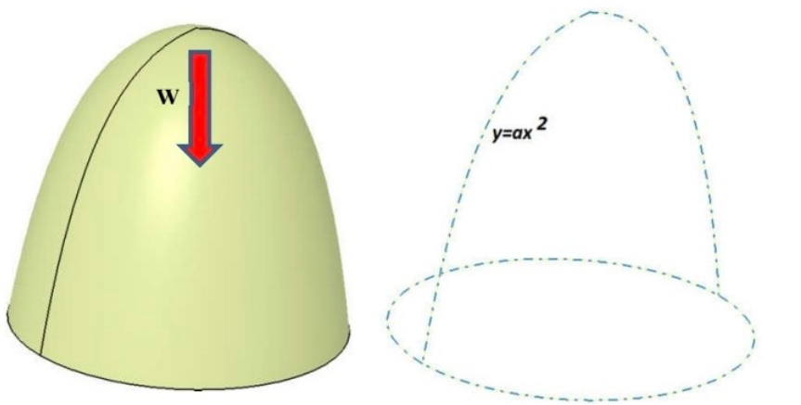

تحلیل غشایی پوسته سهموی تحت اثر وزن خود
۱- تعیین هندسه پوسته
ابتدا شکل هندسی پوسته سهموی با رابطه زیر تعریف می‌شود:
$$z=ar^{2}$$
زاویه بین سطح پوسته و صفحه افقی نیز از رابطه زیر به دست می‌آید:
$$\tan{ϕ}=2ar$$
با استفاده از این رابطه، مقادیر سینوس و کسینوس زاویه برابر خواهند بود:
$$\sin{ϕ}=\frac{2ar}{\sqrt{1+4a^{2}r^{2}}} \\ \cos{ϕ}=\frac{1}{\sqrt{1+4a^{2}r^{2}}}$$
همچنین شعاع‌های انحنای اصلی پوسته عبارت‌اند از:
$$R_{1}=\frac{{\left(1+4a^{2}r^{2}\right)}^{3/2}}{2a} \\ R_{2}=\frac{r}{\sin{ϕ}}=\frac{\sqrt{1+4a^{2}r^{2}}}{2a}$$

۲- محاسبه بار ناشی از وزن خود
با فرض توزیع یکنواخت وزن سطحی، نیروی ناشی از وزن قسمت بالایی پوسته تا شعاع $r$از انتگرال‌گیری به صورت زیر حاصل می‌شود:
$$W\left(r\right)=\frac{πq_{0}}{6a^{2}}\left[{\left(1+4a^{2}r^{2}\right)}^{3/2}-1\right]$$

۳- استخراج نیروهای غشایی
نیروی نصف‌النهاری از معادله تعادل قائم به دست می‌آید:
$$N_{ϕ}=-\frac{W\left(r\right)}{2πr\sin{ϕ}}$$
برای محاسبه نیروی محیطی نیز از تعادل نیروها در راستای عمود بر سطح استفاده می‌شود:
$$\frac{N_{ϕ}}{R_{1}}+\frac{N_{θ}}{R_{2}}=-q_{0}\cos{ϕ}$$
که با حل آن خواهیم داشت:
$$N_{θ}=-R_{2}q_{0}\cos{ϕ}-N_{ϕ}\frac{R_{2}}{R_{1}}$$
در مرکز گنبد، به دلیل تقارن، دو نیروی غشایی با یکدیگر برابر هستند:
$$N_{ϕ}\left(0\right)=N_{θ}\left(0\right)=-\frac{q_{0}}{4a}$$

۴- محاسبه تنش‌های غشایی
در نهایت تنش‌های ایجادشده از تقسیم نیروهای غشایی بر ضخامت پوسته محاسبه می‌شوند:
$$σ_{ϕ}=\frac{N_{ϕ}}{t} \\ σ_{θ}=\frac{N_{θ}}{t}$$

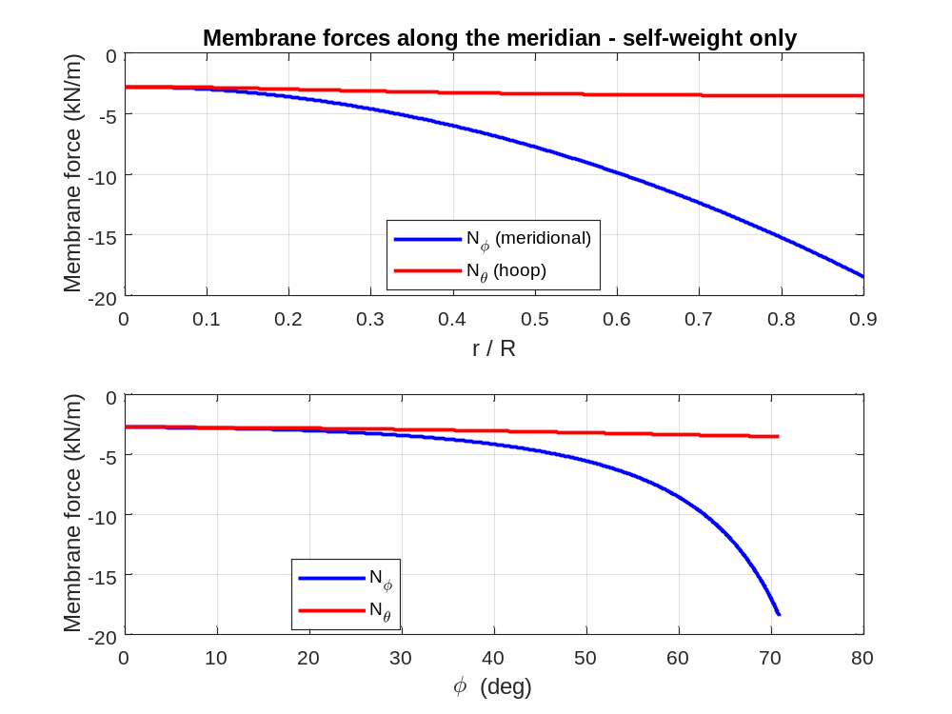

نمودار های ایجاد شده توسط متلب

خروجی کد متلب
Parabola coefficient a = 0.32000 (1/m)
Self-weight per area q0 = 3.5316 kN/m^2

Apex values (r=0): N_phi = N_theta = -2.7591 kN/m

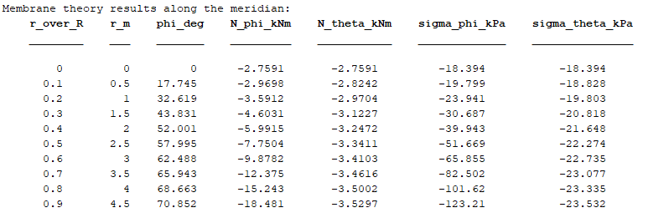

--- Comparison point (away from support edge, r/R = 0.60) ---
r = 3.000 m , phi = 62.49 deg
N_phi (membrane theory) = -9.878 kN/m -> sigma_phi = -65.85 kPa
N_theta (membrane theory) = -3.410 kN/m -> sigma_theta = -22.74 kPa

کد MATLAB:

% analytically for the meridian f(r) = a*r^2.
% Vertical equilibrium of the cap above radius r:
% N_phi = - W(r) / (2*pi*r*sin(phi))
% W(r) = total self-weight of the shell above the parallel at r
% Equilibrium normal to the shell surface:
% N_phi/R1 + N_theta/R2 = -Z , Z = q0*cos(phi)
% N_theta = -R2*q0*cos(phi) - N_phi*(R2/R1)

clear; clc; close all;

R = 5.0;
H = 8.0;
t = 0.15;
gamma = 23.544;
r_edge_ratio = 0.90;
r_eval_ratio = 0.60;
n_pts = 500;

a = H / R^2;
q0 = gamma * t;
fprintf('Parabola coefficient a = %.5f (1/m)\n', a);
fprintf('Self-weight per area q0 = %.4f kN/m^2\n\n', q0);

r_min = 1e-4 * R;
r = linspace(r_min, r_edge_ratio*R, n_pts).';

% f(r) = a*r^2
% f'(r) = 2*a*r = tan(phi)

fp = 2*a*r;
phi = atan(fp);
sphi = fp ./ sqrt(1 + fp.^2); % sin(phi)
cphi = 1 ./ sqrt(1 + fp.^2); % cos(phi)

R1 = (1 + fp.^2).^1.5 / (2*a); % meridional radius of curvature
R2 = r ./ sphi; % second principal radius

W = (pi*q0/(6*a^2)) .* ( (1 + 4*a^2*r.^2).^1.5 - 1 );

N_phi = - W ./ (2*pi*r.*sphi);
N_theta = - R2.*q0.*cphi - N_phi.*(R2./R1);

% analytic apex limit (r -> 0), used only as a reference / sanity check
N_phi0 = -q0/(4*a);
N_theta0 = N_phi0; % N_phi = N_theta at the apex
fprintf('Apex values (r=0): N_phi = N_theta = %.4f kN/m\n\n', N_phi0);

sigma_phi = N_phi / t; % [kN/m^2 = kPa]
sigma_theta = N_theta / t; % [kN/m^2 = kPa]

figure('Color','w');
subplot(2,1,1)
plot(r/R, N_phi, 'b-', 'LineWidth', 1.6); hold on
plot(r/R, N_theta, 'r-', 'LineWidth', 1.6);
xlabel('r / R'); ylabel('Membrane force (kN/m)');
legend('N_\phi (meridional)','N_\theta (hoop)','Location','best');
title('Membrane forces along the meridian - self-weight only'); grid on

subplot(2,1,2)
plot(rad2deg(phi), N_phi, 'b-', 'LineWidth', 1.6); hold on
plot(rad2deg(phi), N_theta, 'r-', 'LineWidth', 1.6);
xlabel('\phi (deg)'); ylabel('Membrane force (kN/m)');
legend('N_\phi','N_\theta','Location','best'); grid on

ratios_report = (0:0.1:r_edge_ratio).';
r_report = ratios_report * R;

phi_r = atan(2*a*r_report);
sphi_r = sin(phi_r);
cphi_r = cos(phi_r);
R1_r = (1 + (2*a*r_report).^2).^1.5 / (2*a);
R2_r = r_report ./ max(sphi_r, eps);
W_r = (pi*q0/(6*a^2)) .* ((1 + 4*a^2*r_report.^2).^1.5 - 1);

Nphi_r = -W_r ./ (2*pi*max(r_report,eps).*max(sphi_r,eps));
Nphi_r(1) = N_phi0; % use analytic apex value
Ntheta_r = -R2_r.*q0.*cphi_r - Nphi_r.*(R2_r./R1_r);
Ntheta_r(1) = N_theta0;

sigphi_r = Nphi_r / t;
sigtheta_r = Ntheta_r / t;

T = table(ratios_report, r_report, rad2deg(phi_r), Nphi_r, Ntheta_r, ...
sigphi_r, sigtheta_r, ...
'VariableNames', {'r_over_R','r_m','phi_deg','N_phi_kNm','N_theta_kNm', ...
'sigma_phi_kPa','sigma_theta_kPa'});

disp('Membrane theory results along the meridian:');
disp(T)

writetable(T, 'membrane_theory_results.csv');

r_eval = r_eval_ratio * R;
phi_eval = atan(2*a*r_eval);
sphi_eval = sin(phi_eval);
cphi_eval = cos(phi_eval);
R1_eval = (1 + (2*a*r_eval)^2)^1.5 / (2*a);
R2_eval = r_eval / sphi_eval;
W_eval = (pi*q0/(6*a^2)) * ((1 + 4*a^2*r_eval^2)^1.5 - 1);

Nphi_eval = -W_eval / (2*pi*r_eval*sphi_eval);
Ntheta_eval = -R2_eval*q0*cphi_eval - Nphi_eval*(R2_eval/R1_eval);
sigphi_eval = Nphi_eval / t;
sigtheta_eval = Ntheta_eval / t;

fprintf('\n--- Comparison point (away from support edge, r/R = %.2f) ---\n', r_eval_ratio);
fprintf('r = %.3f m , phi = %.2f deg\n', r_eval, rad2deg(phi_eval));
fprintf('N_phi (membrane theory) = %8.3f kN/m -> sigma_phi = %8.2f kPa\n', Nphi_eval, sigphi_eval);
fprintf('N_theta (membrane theory) = %8.3f kN/m -> sigma_theta = %8.2f kPa\n', Ntheta_eval, sigtheta_eval);

% --- paste your FE (finite element) results here to compare ------------
N_phi_FE = []; % <-- fill in from SAP2000 / ANSYS / ABAQUS
N_theta_FE = [];
if ~isempty(N_phi_FE) && ~isempty(N_theta_FE)
fprintf('\n--- FE comparison ---\n');
fprintf('N_phi: FE = %.3f kN/m , difference = %.2f %%\n', ...
N_phi_FE, 100*(N_phi_FE - Nphi_eval)/Nphi_eval);
fprintf('N_theta: FE = %.3f kN/m , difference = %.2f %%\n', ...
N_theta_FE, 100*(N_theta_FE - Ntheta_eval)/Ntheta_eval);
end

